Délinquance, insécurité : quelle est la réalité des chiffres ?

Olivier Galland, telos-eu.com, 31 mai 2021
https://www.telos-eu.com/fr/societe/delinquance-insecurite-quelle-est-la-realite-des-c.html

« Dans une chronique des Echos publiée le 19 mai, le philosophe Gaspard Koenig s’élève contre le piège du discours sécuritaire et affirme, en s’appuyant sur les statistiques du ministère de l’Intérieur, que "ce qui explose aujourd’hui, c’est moins la violence que les images de la violence". Qu’en est-il ?
Pour le vérifier il faut revenir en détail sur ces statistiques. Saluons d’abord le travail remarquable accompli par Service statistique ministériel de la sécurité intérieure (SSMSI). Ces données sont disponibles en ligne et sont passionnantes. Il est d’ailleurs bien dommage que les médias ne s’en soient pas saisis et ne leur aient pas donné un large écho[1].
L’assertion de Gaspard Koenig est en grande partie vérifiée, avec quelques nuances.

Une baisse de la délinquance d’appropriation
Les figures 1 et 2 montrent les évolutions des faits de délinquance enregistrés par la police et la gendarmerie. Les données sont présentées en base 100 en 2008 pour pouvoir comparer les évolutions de différents types d’actes délinquants, dont l’ampleur est évidemment très variable : il y a eu 880 homicides en 2019, mais plus de 1 200 000 faits de vols de différents types. Il faut aussi garder à l’esprit que ces données administratives ne reflètent pas toujours parfaitement, on le verra, l’évolution effective de la délinquance, du fait notamment que les faits en cause ne sont pas systématiquement signalés aux autorités. Néanmoins, ces données sont très instructives.
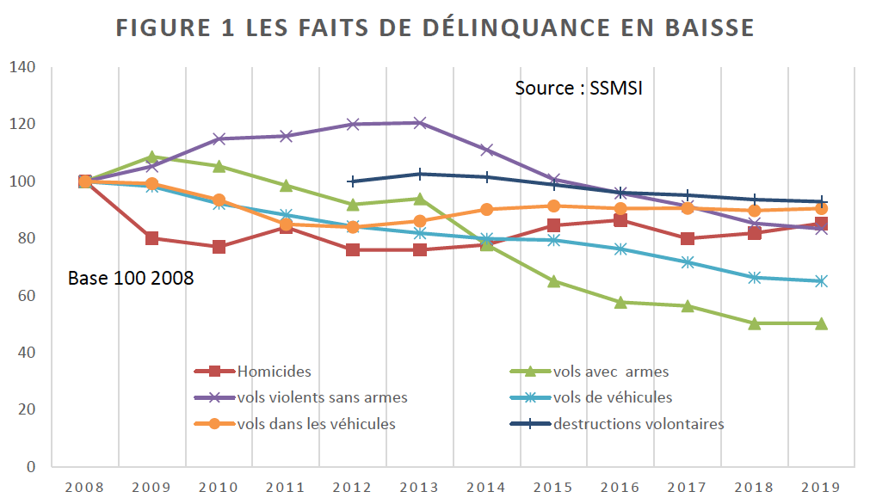
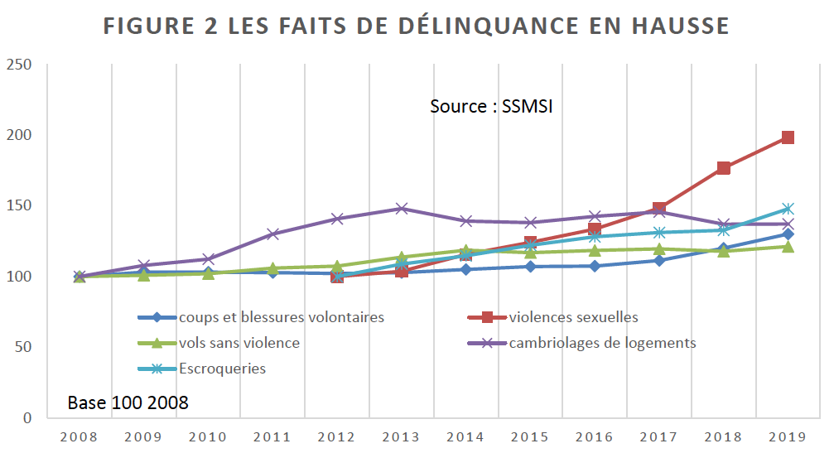

La figure 1 met en lumière la baisse de la délinquance d’appropriation : tous les types de vols ont connu une décroissance, parfois spectaculaire comme pour les vols avec armes qui ont diminué de moitié entre 2008 et 2019. Cette baisse des vols reflète peut-être simplement une évolution des techniques délinquantes d’appropriation puisque la figure 2 montre que les escroqueries ont connu, quant à elles, une hausse sensible (+ 50 % entre 2012 et 2020). Ces escroqueries se font souvent sur internet (une sur deux). Cette transformation de la structure de la délinquance d’appropriation diminue la probabilité de la rencontre physique entre le délinquant et la victime et diminue donc les risques de violence associés à la spoliation. Cette délinquance devient en quelque sorte immatérielle.

Une hausse des actes violents, mais en trompe-l’œil
Parmi les faits de délinquance en hausse recensés dans la figure 2, on relève deux comportements violents : les violences sexuelles et les coups et blessures. La croissance des faits déclarés de victimes de violences sexuelles notamment est spectaculaire. Mais cette croissance des faits enregistrés ne correspond pas à une croissance de même ampleur des violences sexuelles effectivement perpétrées.
En effet, après la libération de la parole qui a suivi l’affaire Weinstein et le mouvement #MeToo, les victimes ont plus souvent révélé les faits qu’elles ne le faisaient dans le passé. L’augmentation de la violence constatée dans ce domaine est donc plus le résultat d’un abaissement du seuil de tolérance que d’une croissance effective des violences. On en voit un indice clair dans le fait que la part des victimes ayant porté plainte pour des faits datant de plus d’un an a augmenté ces dernières années. En particulier, le nombre de victimes ayant déclaré des faits commis plus de cinq ans auparavant a plus que doublé entre 2016 et 2020.
Les enquêtes de victimation (en interrogeant un échantillon représentatif sur les faits de délinquance dont les personnes ont pu être victimes) montrent d’ailleurs une relative stabilité du nombre de violences sexuelles sur la période 2009-2016. D’après l’enquête "Cadre de vie et sécurité" (CVS), les violences sexuelles concernent 0,7 % des 18-75 ans.
Quant à la hausse des coups et blessures volontaires enregistrés, elle est liée surtout, d’après les chiffres de la police et de la gendarmerie, à l’augmentation des violences intrafamiliales (même si les coups et blessures volontaires dans un cadre extrafamilial ont aussi augmenté mais dans une moindre proportion). La moitié des victimes de coups et blessures volontaires les ont subies dans un cadre familial. Ces victimes sont beaucoup plus souvent des femmes. Les enquêtes de victimation ne peuvent malheureusement pas donner d’indication sur l’évolution des violences intrafamiliales car les effectifs sont trop faibles. Sur l’ensemble de la période 2011-2018, ces enquêtes comptent 0,8 % de victimes parmi les 18-75 ans.
Quant aux violences physiques hors ménage, l’enquête CVS de victimation ne confirme pas la hausse enregistrée par les données administratives : celles-ci auraient même plutôt baissé, du pic de 887 000 en 2008 (1,7 %) à 710 000 en 2018 (1,4 %).
Les données subjectives recueillies dans les enquêtes de victimation sur le sentiment d’insécurité ne montrent d’ailleurs aucune tendance à l’augmentation depuis 2007 : ce sont toujours entre 10 % et 11 % des personnes âgées de 14 ans ou plus qui se sentent en insécurité dans leur quartier ou leur village. Selon un autre indicateur, entre 5 % et 6 % des personnes disent renoncer souvent ou parfois à des sorties seules pour des raisons de sécurité depuis 2007. Aucune explosion du sentiment d’insécurité donc.

Et la délinquance des mineurs ?
Il est souvent fait état dans les médias d’une hausse et d’une aggravation de la violence des actes commis par des mineurs qui seraient de plus en plus jeunes à s’engager dans des activités délinquantes. Qu’en est-il effectivement ?
Les chiffres de la délinquance des mineurs collectés par le ministère de la Justice ne corroborent pas cette idée. Le nombre de mineurs délinquants dans les affaires traitées par les parquets est resté stable depuis 2012, avec une moyenne de 220 000 cas annuels et d’ailleurs un chiffre en baisse en 2019 (211 000 cas). Les données ne confirment pas non plus l’idée d’un rajeunissement de la délinquance des mineurs, du moins depuis 2012 (date à partir de laquelle on dispose de cette statistique par âges).
Cependant, ces derniers mois, à la suite d’agressions violentes (donc celle du jeune Yuriy laissé pour mort sur la dalle de Beaugrenelle à Paris), la question des bandes a défrayé la chronique. Mais l’ampleur du phénomène est très difficile à évaluer et le dénombrement du Ministère a beaucoup fluctué. Récemment Gérald Darmanin a évoqué le nombre de 74 bandes en France, alors que le ministère les évaluait, avec d’autres méthodes de recensement, à 611 et 2010. Manifestement les réseaux sociaux jouent un grand rôle dans ces phénomènes de bande, des groupes de jeunes se lançant des défis via les applications les plus populaires chez les adolescents. Mais ces bandes peuvent être, pour certaines d’entre elles en tout cas, très éphémères.
La violence de certains de ces affrontements entre bandes, l’usage semble-t-il plus fréquents d’armes blanches pouvant blesser gravement ou tuer, donnent le sentiment d’une intensification du phénomène et d’une forme de banalisation de la violence. Mais ces constats reposent malgré tout sur des cas isolés et des témoignages qu’il est difficile jusqu’à présent de corroborer par des mesures plus objectives, d’autant que, comme rappelé plus haut, la délinquance générale des mineurs n’a pas évolué ces dernières années.

La violence contre les forces de l’ordre et les dépositaires de l’autorité publique s’est accrue
Il s’agit bien d’un domaine dans lequel les violences semblent s’être effectivement accrues. Le nombre de policiers blessés par armes en mission de police s’est accru de 140% entre 2012 et 2018 ; le nombre de gendarmes blessés à la suite d’une agression a augmenté de 30 %[2] durant la même période. La croissance des agressions à l’encontre des sapeurs-pompiers est encore plus spectaculaire ; on peut parler ici d’une véritable explosion : 899 personnels agressés en 2008, 3411 en 2018[3], soit presque un quadruplement des cas recensés. Même si cette croissance peut être due pour une part à un abaissement du seuil d’acceptabilité des violences, elle est trop importante pour pouvoir être réduite à ce seul facteur explicatif. D’ailleurs les dégradations de véhicules des sapeurs-pompiers sont également en nette hausse.
Si l’on tente un premier bilan, contrairement à ce que pense une grande majorité de Français[4], il n’y a pas de hausse spectaculaire de la délinquance dans notre pays. La délinquance d’appropriation a changé de nature (moins de vols, plus d’escroqueries). Les violences entre personnes ne semblent pas non plus s’être fortement accrues. Seules les violences contre les forces de l’ordre et les représentants de l’autorité publique semblent avoir connues une hausse sensible. La question de la violence des mineurs et des phénomènes de bandes mériterait bien sûr une investigation beaucoup plus approfondie que les quelques informations parcellaires qui ont pu être rassemblées dans ce papier. Il reste néanmoins vrai que la délinquance générale des mineurs n’a pas connu d’évolution sensible. La thèse d’un ensauvagement généralisé de la société ne semble donc pas validée par ces données.
Si une partie des Français a le sentiment contraire c’est probablement que le seuil de tolérance à la violence s’est fortement abaissé, ce qui va dans le sens de la thèse qu’avait développée Steven Pinker dans son livre sur l’histoire de violence (voir la chronique dans Telos : https://www.telos-eu.com/fr/societe/la-violence-est-elle-eradiquee-ou-resurgit-elle.html). Le cas des violences à l’encontre des femmes est à cet égard symptomatique. Les faits eux-mêmes ne semblent avoir connu de hausse sensible, mais aujourd’hui ils sont plus dénoncés qu’hier et suscitent l’indignation, alors qu’ils se déroulaient dans une relative indifférence de l’opinion autrefois.
Une autre hypothèse pour expliquer le décalage entre le ressenti de la population et les chiffres de la délinquance serait que ces derniers ne concernent que les faits recensés par la police ou la justice. Ce qu’on a appelé les "incivilités" n’en font généralement pas partie et pourraient alimenter le sentiment d’insécurité. Notons cependant, comme je l’ai signalé plus haut, que celui-ci, d’après les enquêtes de victimation, n’augmente pas. Ces dernières d’ailleurs recensent des faits comme les menaces, les insultes et les injures (y compris par internet et via les réseaux sociaux) dont seraient victimes les personnes, et là également on n’enregistre pas de croissance des déclarations depuis 12 ans que ces questions sont posées dans les enquêtes (9 % à 10 % de personnes se disant victimes d’injures et 3 % à 4 % de menaces).
On enregistre pour la délinquance un décalage entre la représentation du phénomène à l’échelle de la société et son impact individuel, du même type que celui enregistré pour beaucoup d’autres phénomènes sociaux. Ce décalage tient à la vision très sombre, très pessimiste, qu’ont les Français de leur société. La crise de confiance dans les institutions et dans l’avenir de la société rejaillit sur toutes les perceptions. Ceci ne signifie pas que cette crise de confiance n’a pas de causes objectives, mais ces causes sont manifestement beaucoup plus complexes que celles qui résulteraient d’un lien direct entre chaque situation individuelle – mesurée par des indicateurs objectifs (revenus, insécurité etc.) – et l’appréhension du bien-être collectif.
Enfin, comme dans toute mesure statistique, il ne faut pas confondre la moyenne et la dispersion. La moyenne peut rester stable mais cacher des écarts grandissants entre certaines catégories ou certaines parties du territoire. On n’en a pas la preuve avec les données fournies par le ministère, mais elles montrent néanmoins de manière très nette, la surreprésentation des victimes (et très probablement des auteurs) de la délinquance dans les quartiers prioritaires de la ville, c’est-à-dire les quartiers les plus pauvres, les plus jeunes et les plus ségrégués du territoire. À l’échelle nationale, les incidents qui s’y déroulent ont un faible impact statistique, mais leur impact médiatique, politique et émotionnel est très fort. Il est probable également – et beaucoup d’incidents répertoriés ces dernières années le confirment – que les violences que subissent les forces de l’ordre et les représentants de l’autorité y sont plus fréquentes que dans d’autres parties du territoire[5]. »
[1] Signalons malgré tout le dossier de L’Express du 20-26 mai 2021 « Insécurité : craintes et réalités ».
[2] ONRDP, La Note n° 39, « Les policiers et gendarmes décédés et blessés en 2018 », novembre 2019.
[3] ONRDP, La Note n° 41, « Les agressions déclarées par les sapeurs-pompiers volontaires et professionnels en 2018 », décembre 2019.
[4] 71 % pensent que la délinquance a augmenté ces derniers mois (sondage IFOP avril 2021).
[5] Dans l’enquête sur la radicalité des jeunes menée en 2016 auprès de lycéens, le % de jeunes disant « avoir déjà affronté les forces de l’ordre et la police » est deux fois plus élevés parmi les lycéens fréquentant un établissement où le % d’élèves en ZUS est supérieur à 50 %, que dans les établissements où il est inférieur à 6 % (La Tentation radicale, PUF, 2018).

Exploitation pédagogique

1. Qu’est-ce qui distingue la délinquance de la déviance ?
2. Quels sont les faits de délinquance en baisse ? Donnez un exemple chiffré.
3. Quels sont les faits de délinquance en hausse ? Donnez un exemple chiffré.
4. Pourquoi, selon Olivier Galland, la hausse des actes violents est-elle une hausse « en trompe-l’oeil » ?
5. Comment le sentiment d’insécurité a-t-il évolué depuis 2007 ?
6. Comment a évolué la délinquance des mineurs sur les dernières années ?
7. Quel type d’infraction a connu une forte augmentation entre 2012 et 2018 ?
8. Commentez la phrase suivante de Gaspard Koenig : « ce qui explose aujourd’hui, c’est moins la violence que les images de la violence ».

Corrigé

1. La déviance correspond à une situation sociale de non-conformité aux normes sociales en vigueur. La délinquance renvoie plus particulièrement à la partie de la déviance qui fait l’objet d’une sanction juridique. Tout acte déviant n’entraîne pas forcément une sanction juridique.

2. On constate globalement une diminution de la « délinquance d’appropriation » : cela signifie que tous les types de vols sont en nette diminution depuis 2008. Par exemple, entre 2008 et 2019, le nombre de vols avec arme a diminué d’environ 50 %.

3. Dans le même temps, d’autres types d’infractions sont en augmentation. C’est le cas notamment des escroqueries, dont l’augmentation reflète une évolution des techniques délinquantes d’appropriation (escroqueries en ligne notamment). Comme le note Olivier Galland, l’essor de ce type de délinquance diminue les probabilités de rencontre entre délinquants et victimes, ce qui réduit du même coup les risques de violence. Par ailleurs, les violences sexuelles répertoriées sont en forte hausse : leur nombre a doublé entre 2012 et 2019.

4. Selon Olivier Galland, la hausse des violences sexuelles répertoriées et des coups et blessures volontaires répertoriés ne correspond pas forcément à une croissance de même ampleur de ces phénomènes. En effet, ces constats statistiques peuvent s’expliquer par une « libération de la parole » qui ont conduit les victimes à davantage révéler les faits que par le passé. Par exemple le mouvement #MeToo a poussé de nombreuses victimes à porter plainte. Par ailleurs, les enquêtes de viciation montrent une relative stabilité du nombre de violences sexuelles sur la période 2009-2016, ce qui conforte l’idée selon laquelle la hausse des faits répertoriés est liée à une hausse du nombre de dépôts de plaintes.

5. Le sentiment d’insécurité est toujours le même depuis 2007 : entre 10 et 11 % des personnes âgées de 14 ans ou plus se sentent en insécurité dans leur quartier ou village. Il n’y a donc pas d’explosion du sentiment d’insécurité.

6. En ce qui concerne la délinquance des mineurs, là encore, la tendance est à une stagnation du nombre de faits de délinquance depuis 2012, aux alentours de 220 000 cas annuels (on constate même une baisse du nombre de cas en 2019). Certaines agressions violentes, commises avec des armes, peuvent toutefois avoir un impact médiatique important et faire croire, à tort, que la délinquance des mineurs augmente.

7. Les violences commises à l’encontre de policiers, des gendarmes et des pompiers ont très fortement augmenté depuis 2012. Ainsi, entre 2012 et 2018, le nombre de policiers blessés par armes en mission a augmenté de 140 %.

8. Cette phrase signifie que, contrairement à ce que certaines personnes pourraient croire, on ne constate pas actuellement de hausse spectaculaire de la délinquance et de la violence aujourd’hui. La délinquance a changé de nature et les violences ne se sont pas en forte augmentation (sauf pour ce qui concerne les violences à l’encontre des policiers, gendarmes et pompiers). Ce constat est confirmé par les enquêtes de victimation. Olivier Galland souligne toutefois que le « seuil de tolérance à la violence » a fortement baissé, ce qui implique que des faits qui n’étaient pas dénoncés avant le sont aujourd’hui. C’est le cas notamment des violences faites aux femmes.

